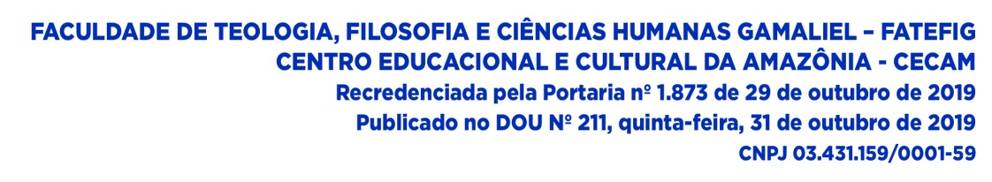

EDITAL 003/2023 – MONITORIA VOLUNTÁRIA

FICHA DE AVALIAÇÃO – ENTREVISTA

CANDIDATO (A): |  | DATA/HORÁRIO:
ASPECTOS OBSERVADOS: | PONTUAÇÃO MÁXIMA |  | PONTOS OBTIDOS | OBS.
1. Apresentação e motivação pessoal | 2,5
2. Usa linguagem técnica-científica correta e adequada. | 1,25
3. Sequência lógica de argumentação | 1,25
4. Clareza na comunicação (Colocação e entonação de voz, ritmo, dicção, linguagem, concordância) | 1,25
5. Uso lógico de exemplos, analogias, comparações, criatividade, iniciativa. | 1,25
Domínio teórico do conteúdo. | 2,5
TOTAL DE PONTOS:

____________________________
Assinatura professor (a)

Prezado (a) professor (a), esta ficha, devidamente preenchida, deve ser encaminhada, de acordo com os prazos previstos em edital para o email: monitoria@faculdadegamaliel.com.br

